Presidente de la Corte participó en reunión de la Comisión de Gestión Ambiental Institucional

- Se expuso los requerimientos para que el edificio de la Corte Suprema de Justicia sea galardonado con Bandera Azul Ecológica
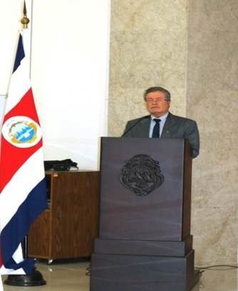
El Presidente de la Corte Suprema de Justicia, Fernando Cruz Castro participó el viernes 31 de enero, en la actividad organizada por la Comisión de Gestión Ambiental, donde se dio a conocer la participación del edificio de la Corte Suprema de Justicia en el Programa Bandera Azul Ecológica 2020.
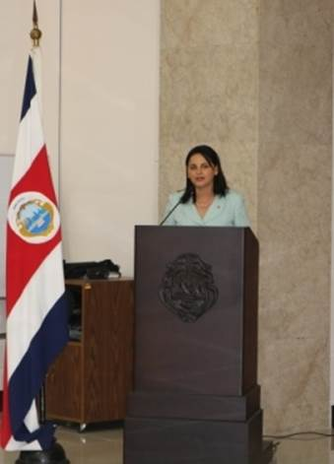
La apertura de la actividad estuvo a cargo del magistrado Cruz Castro quien manifestó que “es un placer y un honor estar en una actividad para iniciar una gestión que es una toma de conciencia en la acción para aspirar a una bandera azul en el edificio”.
La reunión tuvo como eje central comentar sobre algunas gestiones y puntos de mayor relevancia para el Poder Judicial, que dirigirá el magistrado Cruz Castro durante su gestión en materia de coordinación interinstitucional.
Cruz Castro señaló que el edificio de la Corte Suprema de Justicia participará en la categoría de cambio climático y que la institución no es ajena al programa, ya que actualmente los Tribunales de Turrialba y Golfito poseen dicho galardón y para junio próximo se espera que también los tribunales de San Ramón, Pococí, Pérez Zeledón, Goicoechea y Santa Cruz reciban dicho reconocimiento.
Por su parte, la Magistrada Damaris Vargas Vásquez, coordinadora de la Comisión de Gestión Ambiental, destacó la labor y los logros obtenidos por la Comisión y la Institución en general en la temática ambiental, entre otros, los galardones de Bandera Azul Ecológica y Bandera Verde reconocidos a varios edificios del Poder Judicial. Comentó la importancia de aprovechar la fortaleza del edificio de la Corte Suprema de Justicia, gracias a su reciente remodelación, y a la motivación mostrada por las personas servidoras judiciales que laboran en éste, para obtener el galardón Bandera Azul Ecológica, dando así continuidad al proyecto iniciado por la Magistrada Patricia Solano, Vicepresidenta de la Corte Suprema de Justicia.
Agregó, “ese galardón consiste en un distintivo que se otorga anualmente, el cual premia el esfuerzo y el trabajo voluntario en la búsqueda de la conservación y el desarrollo, en concordancia con la protección de los recursos naturales, la implementación de acciones para enfrentar el cambio climático, la búsqueda de mejores condiciones higiénico-sanitarias y la mejoría de la salud pública de las y los habitantes de Costa Rica. De esta forma, desde el Poder Judicial estamos contribuyendo en el cumplimiento del Acuerdo de París dentro del marco de la Convención de las Naciones Unidas sobre Cambio Climático que establece medidas para la reducción de las emisiones de gases de efecto invernadero a través de la mitigación, adaptación y resiliencia de los ecosistemas. La idea es desarrollar el proyecto conforme a la metodología institucional de administración de proyectos, con la participación activa de personas representantes de todas las oficinas que alberga el edificio.”

Departamento de Prensa y Comunicación Organizacional
Sección de Prensa
04 de febrero, 2020

